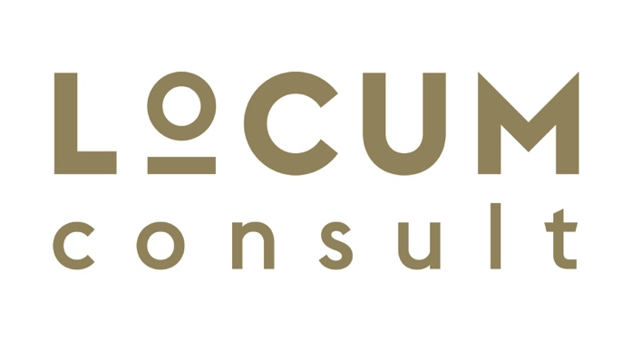
Nascholing voor specialisten ouderengeneeskunde, huisartsen en arts-assistenten
Polyfarmacie en psychofarmaca bij ouderen. Een praktisch overzicht. Do’s & Don’ts

Datum: Donderdag 20 mei 2021
Plaats: Locum Consult, Kooltjesbuurt 11, Naarden Vesting
Doelgroep: Specialisten ouderengeneeskunde, huisartsen en arts-assistenten
Sprekers: Dhr. Benno Brouwer, directeur Locum Consult
Dhr. dr. Richard Faaij, klinisch geriater en klinisch farmacoloog Diakonessenhuis Utrecht
Dhr. Arno Breeman, MD (programmamanager van het ANIOS+ programma van Locum Consult), Moderator

Tijd | Onderwerp | Sprekers
18:30 – 18:40 | Inleiding | Benno Brouwer
18:40 – 20:00 | Polyfarmacie  - Theorie  - Kinetiek  - Interacties  - Indicaties her-evalueren  - Welk medicament kan worden geschrapt? Altijd overleg met voorschrijvend specialist?  - Praktijkvoorbeelden  - Meest gebruikte groepen medicatie  - Discussie en vragen | Richard Faaij
20:00 – 20:15 | Pauze
20:15 – 21:30 | Psychofarmaca  - Geschiedenis  - Indeling  - Per groep:  - Voor- en nadelen  - Bijwerkingen  - Hoe om te gaan met stoppen | Richard Faaij
31:30 – 21:35 | Afsluiting | Arno Breeman

